**INTERACCIÓN HUMANO COMPUTADOR**

*2do Término 2018*

**PROYECTO PARCIAL**

Deberá definir un problema, un modelo conceptual de solución y un prototipo LO-FI para posteriormente (segunda mitad del semestre) implementar una aplicación en una plataforma móvil reciente usando los sensores del dispositivo.

El reporte deberá incluir lo siguiente:

**NOMBRE DEL EQUIPO**

Hosters

**INTEGRANTES**

Adriana

Jarolx

María Fernanda

Jorge Rodríguez

Wellington Martínez

**NECESIDAD O PROBLEMA A RESOLVER**

**Actividades de investigación para la definición del problema**:

Necesidad de alojamientos temporales adecuado para estudiantes extranjeros.

* No hay suficiente información sobre el alojamiento.
* No hay muchas opciones que el extranjero pueda escoger.
* El estudiante internacional no tiene contactos que le den hospedaje.

**Mapa Conceptual**

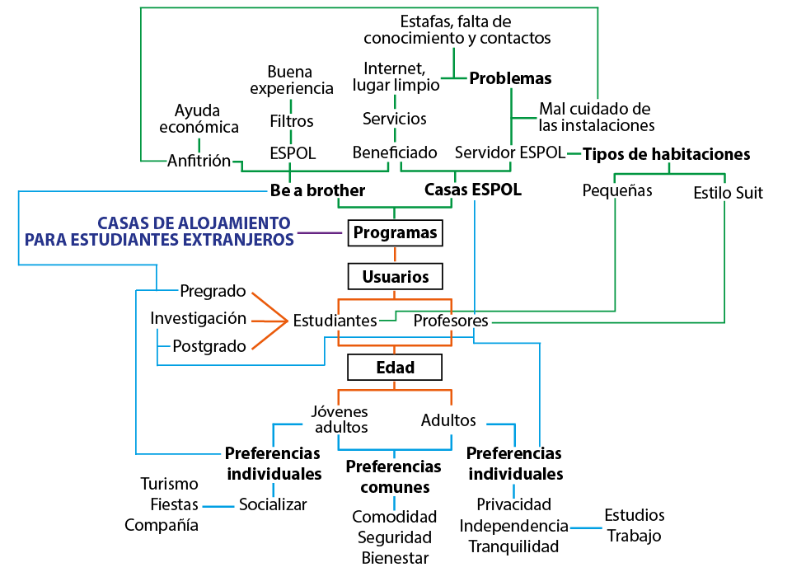

**Definición final del problema**

A la ESPOL vienen muchos estudiantes de intercambio, sea para investigación o pregrado; y, también profesores. Cada uno de los visitantes extranjeros viene con una visión diferente, lo cual va a diferir dependiendo de su edad y , que va a definir cuáles son sus preferencias en el hospedaje. Esto también va a determinar su experiencia durante el intercambio, lo cual va a vincularse psicológicamente con la ESPOL afectando su reputación.

**¿Cómo podríamos enlazar correctamente el espacio de alojamiento, sea este por medio del programa Be a Brother o casas de alojamiento, con cada visitante de intercambio para que cada uno se sienta satisfecho con su elección?**

**PRINCIPIOS DE DISEÑO**

**Los extranjeros vienen por un intercambio cultural que también es interesante por los anfitriones**

**Existen problemas de retroalimentación e información antes y después del hospedaje.**

**El medio de comunicación es muy lento, los correos electrónicos no son un medio de mensajería instantáneo.**

**El método de difusión e inscripción por medio de correo electrónico que existe actualmente es ineficiente**

**Hay reglas que son otorgadas por el anfitrión sobre el lugar/el extranjero exige requerimientos del hospedaje.**

1. La solución brinda información sobre los distintos medios/programas que un extranjero tiene para hospedarse.

1. La solución permite a los politécnicos o ex-politécnicos que sean parte del programa Be a Brother para convertirse en anfitrión.

1. La solución da a conocer al extranjero las reglas establecidas por el anfitrión del lugar de hospedaje o del CMI. Así como también actividades/acciones que deben de adoptar estando en una cultura diferente a la vuestra.

1. La solución permite conocer preferencias (actividades culturales, turismo, servicios y términos) impuestas por el extranjero durante su estadía.

1. La solución permite que los extranjeros puedan recibir retroalimentación sobre el lugar donde se van a hospedar, al igual que los politécnicos sobre el extranjero.

**USUARIOS**

**-Definición del perfil de posibles personas involucradas en el problema**

1. ESPOL (Departamento de Relaciones Internacionales)
2. Estudiantes y/o profesores extranjeros
3. Centro de Movilización Internacional (CMI) - Programa alojamiento ESPOL
4. Programa Be a Brother
5. Anfitriones Be a brother

**- Definición de lo que desea conocer sobre estas personas, dentro del contexto del problema escogido**

**¿Cuál es el propósito de las entrevistas?**

Conocer las experiencias, beneficios y problemas que han tenido todos los perfiles a ser entrevistados, de cómo fue el conseguir una casa de alojamiento y cómo ha sido el brindar este servicio.

**MODELO CONCEPTUAL**

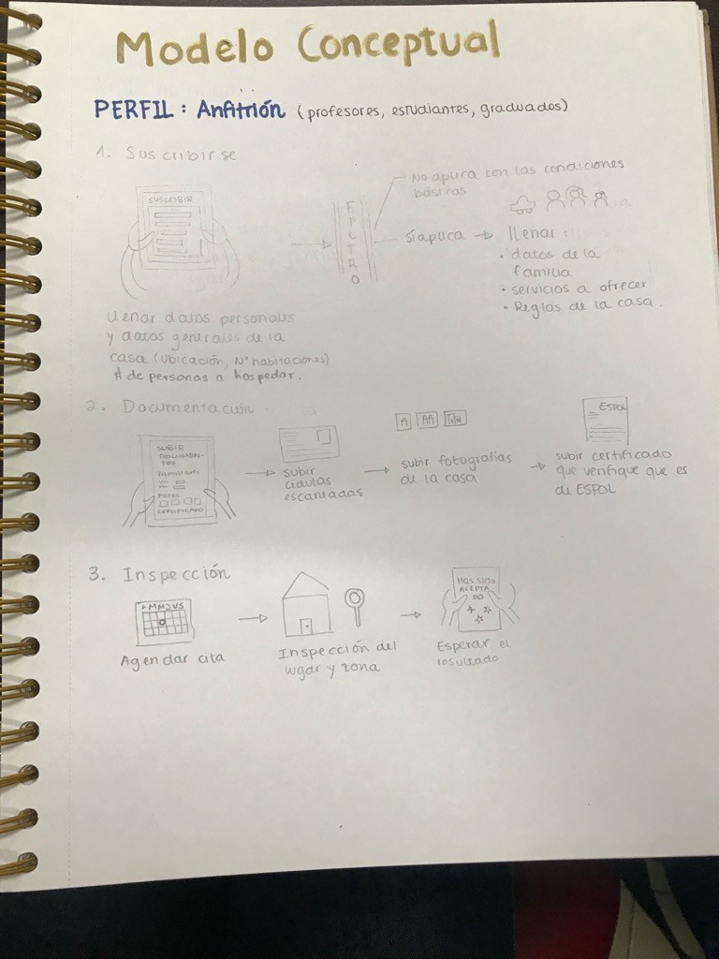

* Qué problema resuelve?
* A que población va dirigida?
* Que principios de diseño son importantes?
* Cual es la solución, en particular, como va el usuario a interactuar con

**INFORME DE LA PRUEBA HECHA EN CLASE**

**PRIMERA PRUEBA** **- Anfitrión**

**Tarea 1:** Registrarse como anfitrión

Hay dos fases para inscribirse: (1) el registro con datos básicos sobre el hogar y el anfitrión para saber si aplica al programa; y, (2) llenar los datos de la familia, subir documentos y agendar una cita.

En la primera fase: no se entendía cuando terminaba el registro, puesto que no había ninguna retroalimentación si el anfitrión había sido aceptado. Hay un botón de "registrar" y luego siguen saliendo más datos por llenar.

|  |  |
| --- | --- |
| **Importancia** | Baja |
| **Frencuencia** | 2 |

No se distinguen los checkbox con los de "una sola respuesta" cuando se ofrecen varias opciones. Escogen más de una opción en los enlistados donde solo se debe escoger una.

|  |  |
| --- | --- |
| **Importancia** | Alta |
| **Frencuencia** | 3 |

Para subir las fotografías de la casa no hay un ícono que indique que se deben subir o tomar las fotos

|  |  |
| --- | --- |
| **Importancia** | Alta |
| **Frencuencia** | 1 |

**Tarea 2:** Reportar un problema con el hospedado

Para reportar al extranjero hospedado, el usuario no sabe que escribir exactamente en "describir el problema"

|  |  |
| --- | --- |
| **Importancia** | Media |
| **Frencuencia** | 2 |

No hay retroalimentación sobre el reporte que se envía, no hay ninguna respuesta después de describir el problema

|  |  |
| --- | --- |
| **Importancia** | Alta |
| **Frencuencia** | 4 |

**Tarea 3:** Ver quienes están hospedados en mi casa

Cuando hay más de un hospedado, el scrolling es muy largo, no hay una división de cada uno y provoca confusión

|  |  |
| --- | --- |
| **Importancia** | Baja |
| **Frencuencia** | 1 |

??No hay botones para regresar o salir. ??

**Recomendaciones:**

En los enlistados poner checkbox cuando se puede escoger más de una opción y opción múltiple cuando sólo hay que escoger una opcion.

Realizar más pantallas de retroalimentación, que le de mayor información al usuario sobre la acción que acaba de hacer.

Definir las "zonas" de donde se encuentra el hospedaje ubicado por ciudadelas grandes; ejemplo: ceibos, urdesa,miraflores, etc.

**SEGUNDA PRUEBA** **- Anfitrión**

**Tarea 1:** Registrarse como anfitrión en el programa Be a Brother

En la pantalla de inicio no hay ninguna indicación que diga que se debe iniciar sesión para registrarse, se busca un botón que diga "registrar".

|  |  |
| --- | --- |
| **Importancia** | Baja |
| **Frencuencia** | 3 |

**Tarea 2:**

La opción de escoger un horario no está visible para el usuario, la omite

|  |  |
| --- | --- |
| **Importancia** | Alta |
| **Frencuencia** | 1 |

Se escoge una hora que está marcada de rojo porque no está disponible

|  |  |
| --- | --- |
| **Importancia** | Baja |
| **Frencuencia** | 1 |

**Tarea 3:**

No hay retroalimentación o alguna opción y se dirigen a cerrar sesión.

|  |  |
| --- | --- |
| **Importancia** | Media |
| **Frencuencia** | 2 |

**LAYOUT DEL PROTOTIPO LOW-FI DE LA PRIMERA ITERACIÓN**

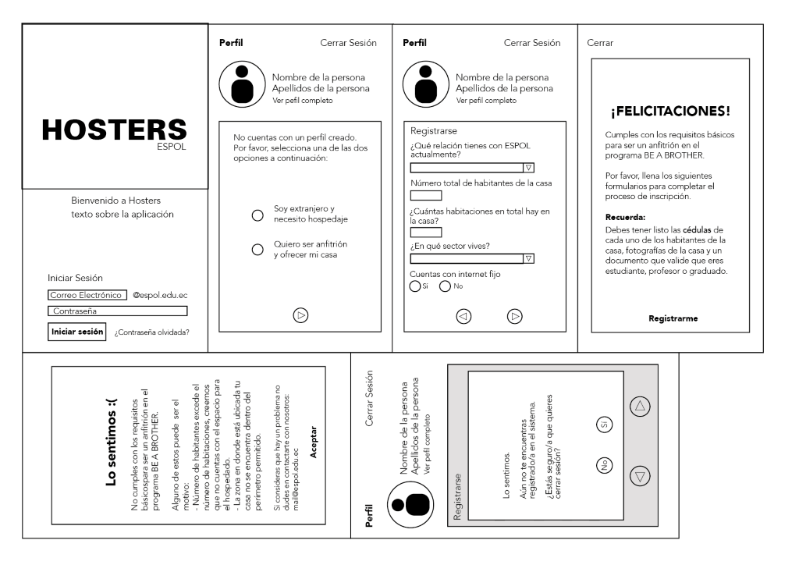

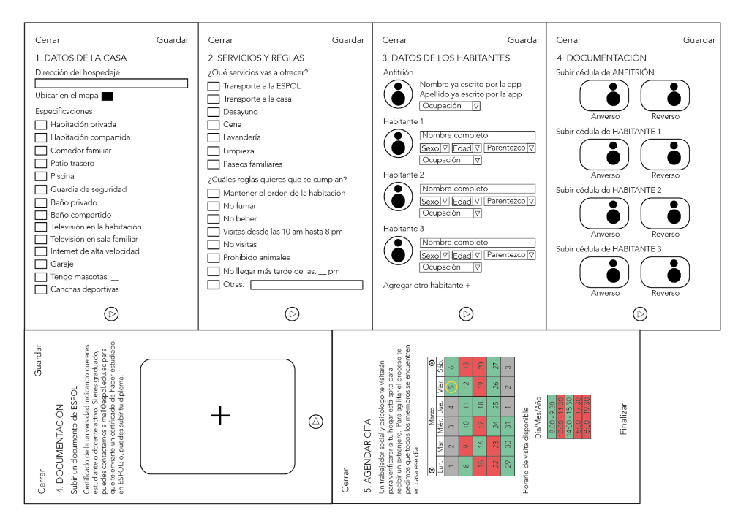

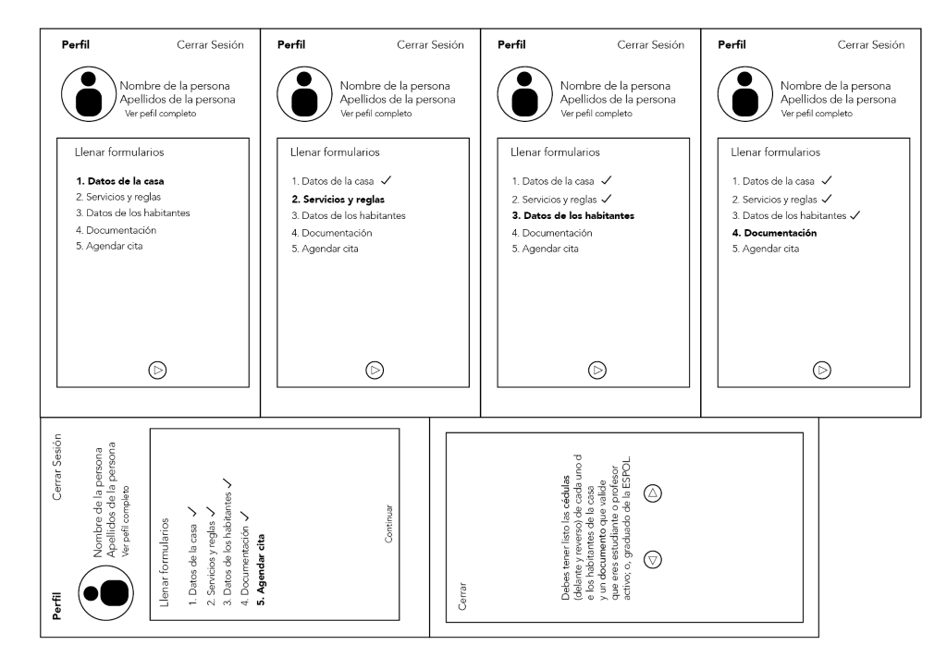

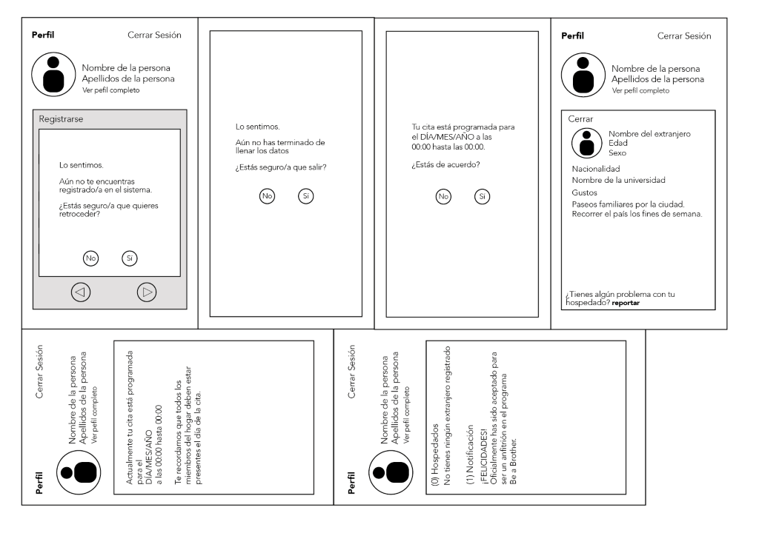

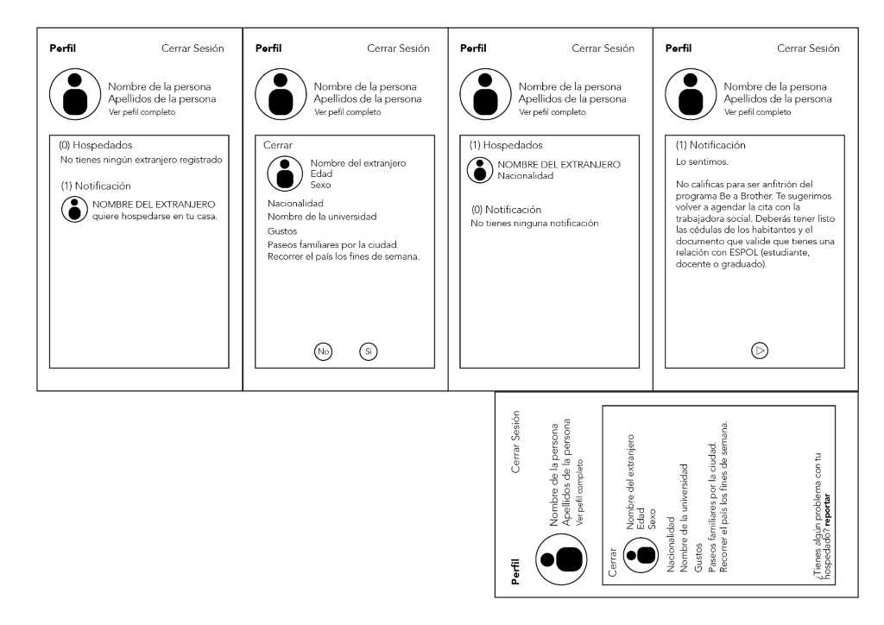

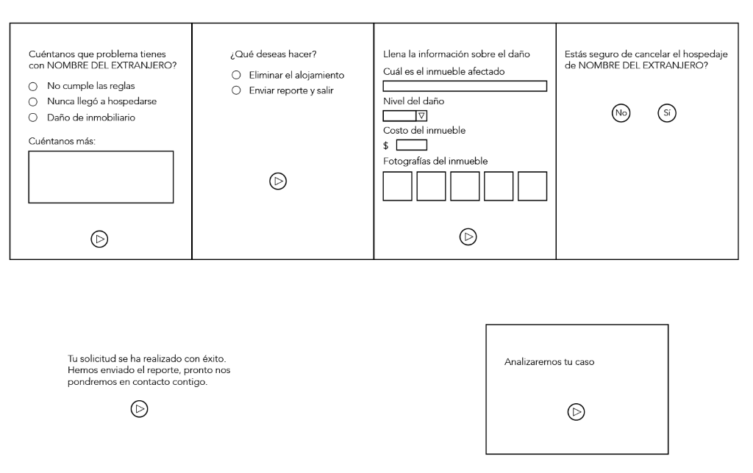

**EVIDENCIA DE PRUEBAS CON USUARIOS**

Añadir enlaces de 4 videos de las pruebas realizadas con los usuarios que calzan el perfil definido previamente. Cada video corresponde a un máximo de 10 minutos de la prueba con uno de los usuarios. Si una prueba duró más de 10 minutos, seleccionar los 10 minutos que considere más representativos. Los videos pueden haber sido subidos a la plataforma que Ud. desee (youtube, vimeo, etc.) siempre que provea los url del video.

**INFORME DE LAS PRUEBAS CON USUARIOS**

**Tarea 1:** Crear la cuenta.

Falta de botones para avanzar o retroceder a las pantallas donde se muestran los datos personales, universitarios y documentos importantes.

|  |  |
| --- | --- |
| **Importancia** | Alta |
| **Frencuencia** | 3 |

No se recibe un mensaje que me notifique si se ha creado o no correctamente la cuenta.

|  |  |
| --- | --- |
| **Importancia** | Media |
| **Frencuencia** | 1 |

No se pedía período de estadía (día de llegada y de partida).

|  |  |
| --- | --- |
| **Importancia** | Alta |
| **Frencuencia** | 1 |

No se pedía número telefónico al extranjero.

|  |  |
| --- | --- |
| **Importancia** | Alto |
| **Frencuencia** | 1 |

**Tarea 2:** Registro en un programa de alojamiento

En el caso de haber salido de la cuenta y no haberse registrado en alguna casa de alojamiento, no se mostraba una pantalla que al volver a ingresar a la cuenta recuerde o sugiera hacer el registro.

|  |  |
| --- | --- |
| **Importancia** | Alta |
| **Frencuencia** | 1 |

Al momento de registrarse en el programa Be a brother/sister no se mostraba una pantalla en donde se notifique que debe de esperar la aceptación del anfitrión o si ya fue aceptado. El mismo problema se presentó en el registro en el programa CMI.

|  |  |
| --- | --- |
| **Importancia** | Alta |
| **Frencuencia** | 1 |

**Tarea 3:** Realizar pago del abono de garantía.

Se ha eliminado la forma de pago mediante tarjetas de crédito ya que mostraba dificultades.

|  |  |
| --- | --- |
| **Importancia** | Medio |
| **Frencuencia** | 1 |

Al momento de subir el comprobante el extranjero no tenía retroalimentación si el programa de alojamiento había o no recibido el depósito o transferencia.

|  |  |
| --- | --- |
| **Importancia** | Medio |
| **Frencuencia** | 1 |

**SEGUNDA PRUEBA** – **Extranjero**

**Tarea 1:** Pantalla de Inicio

No se mostraba una pantallita en donde muestre las notificaciones que pudiera tener el extranejero.

|  |  |
| --- | --- |
| **Importancia** | Alto |
| **Frencuencia** | 1 |